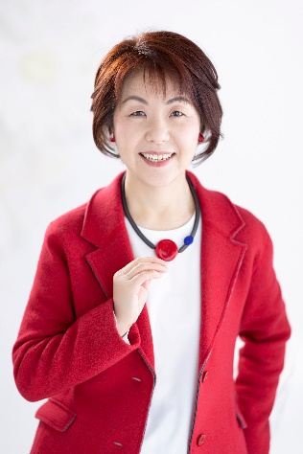
竹村 英子 （たけむら ひでこ）
色と健康のトータルライフサポーター

カラーココロジー研究所 代表
ＢＩＧ ＳＨＥＥＰ 代表
一般社団法人ヒュッゲ美育協会 副理事長

1959年大阪府生まれ。
1977年、サントリー株式会社に入社。情報システム部門に勤務し、財務部門や研究所医薬事業部のシステム管理者などプロジェクトリーダーとして活躍。
「女性が自立して、自分らしく働く方法」を模索する中、33歳でパーソナルカラーアナリストの資格を取得し、色の世界に魅せられメイクやエステなど女性の美から心理学に転向。1993年より色彩心理カウンセラーとして「色と心の臨床研究」に専念。私立高校のスクールカウンセラー、引きこもり訪問カウンセラーを経て、厚生労働省、経済産業省の就労支援事業認定講師として、30年間で20000人以上のストレス診断の実績を持つ。
色彩心理や描画法、マインドマップなどを取り入れた独自のメソッドで講師として活動。
近年は「本質を引き出し、自分らしく輝く生き方へ導く」をミッションに、色のチカラや健康の知識を活かして多くの方の心と体の健康をサポート。さらに、医者いらずの生活習慣「六命健康法インストラクター」として、ストレス・姿勢・呼吸・運動・食事・睡眠のトータルアドバイスによって「人は誰でも自分の力で健康になれる」ことを伝えている。農ある暮らしを実践する「農女子」でもある。

【保有資格】
●色彩心理カウンセラー（Human Color 研究所）
●財)日本色彩研究所 色彩指導者
●カラーアナリスト（Ishtar Couleur）
●六命健康法インストラクター（一般社団法人ライフウェルネス協会）
●薬膳カウンセラー（一般社団法人和食薬膳協会）
●ONE栄養アドバイザー（オーソモレキュラー栄養医学研究所）
●健康管理士統括指導員（日本成人病予防協会）
●健康管理能力検定1級（文部科学省後援）
●社会福祉主事
●AJESTHE認定フェイシャルエステティシャン（一般社団法人日本エステティック協会）
●AEAJ日本アロマ環境協会 アロマテラピー検定1級
●英ThinkBuzan Licensed Instructor（マインドマップ・インストラクター）
●英ThinkBuzan Licensed Instructor in Memory（記憶インストラクター）

【セミナー、研修、講演実績】
テーマ例
●キャリア支援
「色で知ろう！人とわたしと仕事の関係」、「自分の強み弱みを知って仕事の仕方を意識する」「こどもの就職にどう向き合うのか」など
●教育支援
「課題解決につながる思考整理術を身につけよう」「色でわかるこころのサイン＆こころ豊かに育つ親の心得」など
●社員研修
「色を活用した顧客満足度向上講座」「購買意欲を高める色彩とVP入門講座」など
●就労支援
「コミュニケーション能力向上」「色彩心理と自己分析」など
●セミナー、公開講座
「女性のための好感度アップ！色の選び方」「面接力をアップする！脳の整理術」「色と福祉の仕事」など

